

Studijski program : Informatika
Predmet : Projektovanje informacionih sistema

Sistem za evidenciju akademskih rezultata i statusa studenata za visokoškolske ustanove – eIndex: sveobuhvatni sistem za praćenje i upravljanje studentskim podacima
- Projektni zahtev –

Predmetni nastavnik: | Studenti:
Saša Stamenović | Mihailo Jovičić 013-2023 , Mina Pavlović, Magdalena Miletić

Kragujevac 2024.

1. Uvod
U uvodnom delu opisaćemo cilj razvoja, obim sistema i osnovno okruženje u kome će "eIndex" sistem funkcionisati.

1.1 Cilj razvoja
Cilj razvoja sistema "eIndex" je omogućavanje automatizovane evidencije akademskih rezultata i praćenja statusa studenata u visokoškolskim ustanovama. Sistem će omogućiti pouzdano i efikasno praćenje svih relevantnih podataka o studentima, uključujući rezultate ispita, prisustvo, završne projekte i promene u statusu studenta. Time se postiže bolje upravljanje podacima, smanjenje administrativnog opterećenja i unapređenje procesa donošenja odluka na osnovu ažurnih informacija.

1.2 Obim sistema
Obim "eIndex" sistema obuhvata sve funkcionalnosti potrebne za prikupljanje, čuvanje i analizu podataka o akademskim rezultatima i statusu studenata. Sistem uključuje module za unos ocena, evidenciju prisustva, praćenje statusa studenata (upis, pauza, diplomiranje) i kreiranje različitih izveštaja za korisnike sistema (administratori, profesori, studenti). Aplikacija će biti dostupna kao web rešenje sa interfejsima prilagođenim administratorima, profesorima i studentima, kao i u formi prilagođenoj mobilnim uređajima za jednostavan pristup sa različitih platformi.

1.3 Prikaz proizvoda
Ova sekcija će pružiti pregled funkcionalnih i nefunkcionalnih zahteva, uključujući osnovne karakteristike "eIndex" sistema, kao i specifične funkcije, ciljeve i prednosti koje sistem donosi korisnicima.

1.3.1 Perspektiva proizvoda
"eIndex" će se integrisati sa postojećim informacionim sistemima visokoškolskih ustanova, uključujući sisteme za upravljanje nastavom i baze podataka o studentima. Sistem će raditi kao nadgradnja, omogućavajući jednostavan pristup podacima putem standardnih web pretraživača, uz podršku za mobilne uređaje, i podržavaće komunikaciju sa spoljašnjim softverskim rešenjima putem API-ja.

1.3.2 Funkcije proizvoda
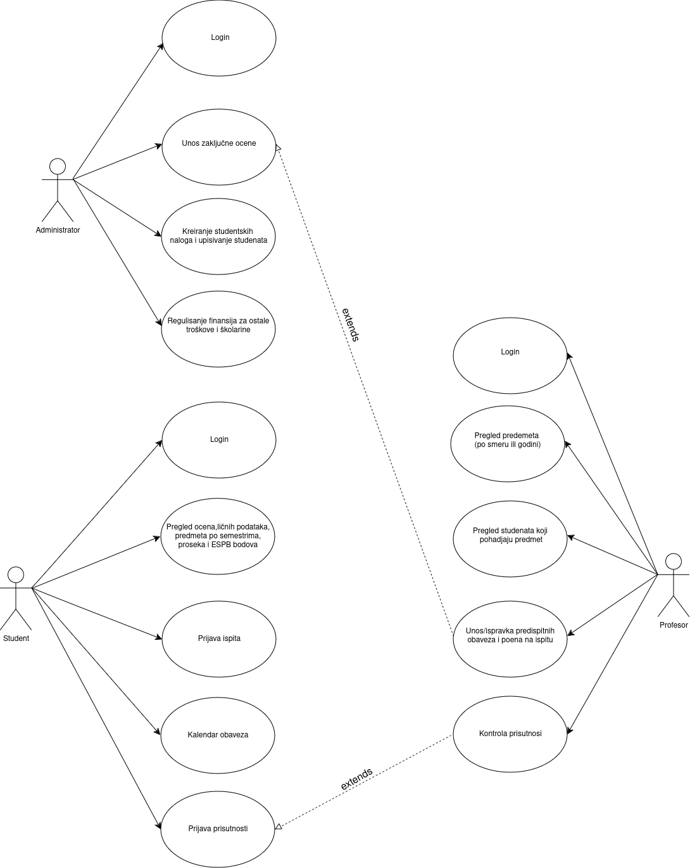

1.3.3 Karakteristike korisnika
Korisnici "eIndex" sistema uključuju:
- Administratore (zaposleni u studentskoj službi) – osnovno poznavanje rada na računaru i upravljanje studentskim podacima.
- Profesore – osnovne IT veštine za unošenje i pregled podataka o studentima.
- Studente – osnovno poznavanje rada na računaru i korišćenje web platforme za pregled svojih akademskih rezultata i statusa.

1.3.4 Ograničenja
Ograničenja sistema uključuju zahteve za zaštitu podataka u skladu sa Zakonom o zaštiti podataka o ličnosti (ZZPL) Republike Srbije, mogućnost povezivanja sa postojećim informacionim sistemima, kao i zahtev za dostupnost u realnom vremenu, što nameće visoke zahteve za pouzdanost i sigurnost infrastrukture.

1.4 Definicije
- API: Interfejs za programiranje aplikacija koji omogućava komunikaciju između "eIndex" sistema i drugih softverskih sistema.
- ZZPL: Zakon o zaštiti podataka o ličnosti koji propisuje pravila o zaštiti i obradi ličnih podataka u Republici Srbiji.

2. Reference
U ovom odeljku ćemo navesti izvore koji su korišćeni za definisanje zahteva i specifikacija sistema, kao i relevantne zakonske regulative i standarde koje "eIndex" mora poštovati.
- Zakon o zaštiti podataka o ličnosti (ZZPL) - Primarni pravni okvir Republike Srbije koji propisuje pravila zaštite i obrade ličnih podataka, čime se osigurava privatnost i sigurnost podataka studenata u skladu sa regulativama.
  - Link: Zakon o zaštiti podataka o ličnosti
- Standard ISO/IEC/IEEE 29148-2011 – Standard za specifikaciju zahteva koji pruža smernice za definisanje korisničkih i funkcionalnih zahteva softverskih sistema.
- Uputstva i smernice visokoškolskih ustanova - Pravilnici i zahtevi specifični za institucije, uključujući smernice o vođenju studentskih dosijea, akademskih rezultata i dokumentacije.

3. Specifikacija zahteva
Specifikacija zahteva pruža detaljan opis svih funkcionalnosti i nefunkcionalnih karakteristika koje "eIndex" sistem treba da poseduje. Ovaj deo obuhvata spoljašnje interfejse, glavne funkcije sistema, zahteve vezane za pogodnost upotrebe, performanse, bazu podataka, projektna ograničenja, sistemske karakteristike i dodatne informacije.

3.1 Spoljašnji interfejsi
"eIndex" sistem će imati sledeće spoljašnje interfejse:
- Korisnički interfejs: Web aplikacija sa prilagođenim interfejsima za administratore, profesore i studente. Sistem će takođe imati prilagođen mobilni web interfejs, optimizovan za pametne telefone i tablete.
- Interfejs za baze podataka: Sistem će koristiti bazu podataka za skladištenje i pristup podacima o studentima, rezultatima, i statusu, sa visokim standardima bezbednosti za zaštitu podataka.
- Interfejs za integraciju sa drugim sistemima: eIndex će podržavati integraciju sa drugim akademskim i administrativnim sistemima putem API-ja kako bi omogućio razmenu podataka i automatsko ažuriranje informacija.

3.2 Funkcije
Funkcije sistema obuhvataju sve operacije koje korisnici mogu izvršavati na "eIndex" platformi. Osnovne funkcionalnosti uključuju:
- Unos i ažuriranje akademskih rezultata: Administratori i profesori mogu unositi ocene i prisustvo, kao i ažurirati status studenata.
- Evidencija prisustva: Sistem omogućava unos prisustva za svakog studenta po predmetima.
- Praćenje statusa studenata: Evidencija statusa studenata u realnom vremenu, uključujući upis, pauzu i diplomiranje.
- Generisanje izveštaja: Kreiranje izveštaja o akademskim rezultatima i statusima studenata, sa mogućnošću filtriranja po semestrima, predmetima, itd.
- Upravljanje korisnicima: Administracija korisničkih naloga za administratore, profesore i studente, sa različitim pravima pristupa.

3.3 Pogodnost za upotrebu
Za "eIndex" sistem definisani su sledeći kriterijumi pogodnosti upotrebe:
- Intuitivan interfejs: Interfejsi će biti jednostavni za korišćenje kako bi olakšali navigaciju za korisnike sa različitim nivoima IT znanja.
- Brza i jednostavna registracija: Sistem omogućava brzo kreiranje i verifikaciju korisničkih naloga.
- Korisničko zadovoljstvo: Sistem je dizajniran da pruži visok stepen zadovoljstva korisnicima kroz jasne prikaze informacija i brzu navigaciju.

3.4 Zahtevane performanse
Za potrebe rada "eIndex" sistema, zahtevane performanse uključuju:
- Vreme odziva: Vreme odziva sistema mora biti optimalno, a maksimalno vreme za učitavanje stranica ne bi trebalo da prelazi dve sekunde pri uobičajenom opterećenju.
- Podrška za istovremene korisnike: Sistem mora podržavati istovremeni rad najmanje 500 korisnika, sa mogućnošću skaliranja u skladu sa rastom broja korisnika.
3.5 Zahtevi baze podataka
Zahtevi za bazu podataka "eIndex" sistema obuhvataju sledeće:
- Model podataka: Baza podataka će koristiti relacijski model sa tabelama za korisnike (administratore, profesore, studente), predmete, akademske rezultate i evidenciju prisustva.
- Konceptualni UML dijagram klasa: Prikazivanje tabela kao klasa sa atributima koji predstavljaju karakteristike, uključujući identifikatore (ID), imena, prezimena, ocene, datume, itd.
- Veze između objekata: Prikazivanje veza između tabela, kao što su veze između studenata i njihovih rezultata, kao i između profesora i predmeta.
- Zahtevi za transakcije: Svi podaci u vezi sa akademskim rezultatima i statusom studenata moraju biti trajno sačuvani, a transakcije moraju biti zaštićene od gubitka podataka.

3.5 Zahtevi baze podataka
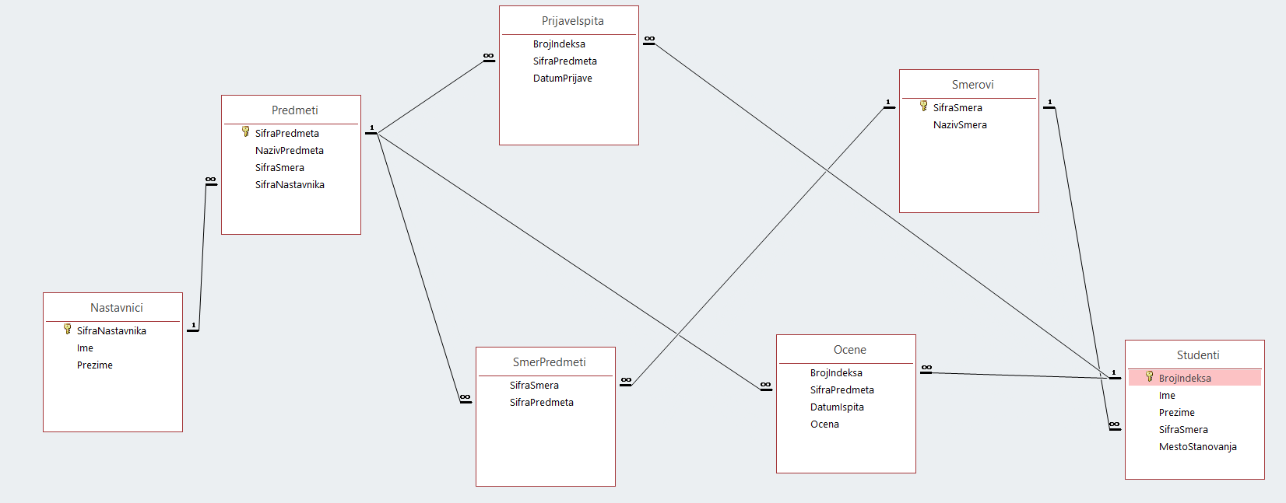

3.6 Projektna ograničenja
Projektna ograničenja obuhvataju sledeće aspekte:
- Finansijska sredstva: Budžet za razvoj i implementaciju sistema mora biti jasno definisan i usklađen sa očekivanjima institucije.
- Tehnološke restrikcije: Korišćenje određenih tehnologija, okvira i alata može biti ograničeno od strane institucije ili dostupnosti resursa.
- Vremenski okviri: Razvoj sistema treba da bude završen u definisanom vremenskom okviru kako bi se osiguralo da je sistem dostupan pre početka naredne akademske godine.

3.7 Sistemske karakteristike softvera
Sistemske karakteristike "eIndex" uključuju:
- Pouzdanost: Sistem treba da obezbedi visok nivo pouzdanosti, sa minimalnim prekidima u radu i mogućnostima za automatsko oporavak u slučaju greške.
- Raspoloživost: Aplikacija treba da bude dostupna 24/7, osim za planirane radove na održavanju.
- Bezbednost: Implementacija višeslojnih bezbednosnih mera, uključujući autentifikaciju korisnika, enkripciju podataka i kontrolu pristupa.
- Pogodnost za održavanje: Kod i arhitektura sistema treba da budu modularni i lako održivi, kako bi se omogućilo brzo uvođenje promena i ispravki.

3.8 Dopunske informacije
U ovom odeljku mogu se navesti dodatne informacije koje su korisne za razumevanje sistema:
- Primeri problema koje sistem rešava: "eIndex" adresira probleme poput duplog unosa podataka, nedostatka centralizovanih informacija o studentima i otežane komunikacije između korisnika.
- Analiza isplativosti: Procena koristi i troškova implementacije sistema, uključujući očekivane koristi od poboljšane efikasnosti i smanjenja administrativnog opterećenja.
- Ulazno-izlazni obrasci: Definisanje obrazaca podataka koji se unose u sistem i očekivanih izlaza, kao što su izveštaji i obaveštenja za korisnike.

4. Verifikacija
Ovaj deo dokumenta definiše pristup i metode verifikacije svih aspekata sistema prema elementima iz detaljne specifikacije zahteva. Verifikacija je ključna za osiguranje da "eIndex" sistem ispunjava sve postavljene zahteve i funkcionalnosti.

4.1 Spoljašnji interfejsi
- Verifikacija dizajna interfejsa: Proveriti da li su svi spoljašnji interfejsi funkcionalni i da ispunjavaju zahteve korisnika.
- Testiranje korisničkog iskustva: Izvršiti testiranje sa stvarnim korisnicima kako bi se osiguralo da je navigacija intuitivna i jednostavna.

4.2 Funkcije
- Testiranje funkcionalnosti: Sprovoditi testove za svaku funkcionalnost kako bi se osiguralo da sistem radi prema specifikacijama.
- UML dijagrami: Proveriti da li UML dijagrami slučajeva korišćenja pokrivaju sve funkcionalnosti i interakcije.

4.3 Pogodnost za upotrebu
- Testovi korisničkog zadovoljstva: Sprovoditi ankete i fokus grupe kako bi se prikupili povratni podaci o korisničkom iskustvu.
- Evaluacija efektivnosti i efikasnosti: Meriti koliko brzo korisnici mogu izvršiti zadatke unutar sistema i koliko su zadovoljni iskustvom.

4.4 Zahtevane performanse
- Performans testiranje: Izvršiti testove opterećenja da se proveri vreme odziva i broj istovremenih korisnika koje sistem može da podrži.
- Monitoring sistema: Implementirati alate za praćenje performansi koji će omogućiti praćenje učinka sistema u realnom vremenu.

4.5 Zahtevi baze podataka
- Verifikacija integriteta podataka: Testirati da li su svi podaci ispravno sačuvani i da su veze između tabela tačne.
- Testiranje transakcija: Proveriti da li transakcije funkcionišu ispravno i da li su podaci sigurni tokom unosa.

4.6 Projektna ograničenja
- Evaluacija budžeta: Redovno proveravati troškove razvoja i osigurati da se pridržavaju postavljenih finansijskih okvira.
- Procenjivanje usklađenosti sa tehnologijama: Osigurati da korišćene tehnologije budu u skladu sa projektom i zahtevima korisnika.

4.7 Sistemske karakteristike softvera
- Testiranje pouzdanosti i dostupnosti: Sprovoditi testove opterećenja i grešaka kako bi se osiguralo da sistem ostaje dostupan i pouzdan tokom normalnog rada.
- Evaluacija bezbednosti: Provesti testove sigurnosti kako bi se osigurala zaštita podataka korisnika i sprečavanje neovlašćenog pristupa.

4.8 Dopunske informacije
- Proveravanje dokumenata i uputstava: Redovno ažurirati i proveravati tehničku dokumentaciju i uputstva kako bi bila u skladu sa sistemom.

5. Prilozi
Ovaj deo dokumenta sadrži dodatne informacije koje su relevantne za razumevanje i implementaciju "eIndex" sistema. Uključuje pretpostavke, zavisnosti, kao i akronime i skraćenice korišćene u dokumentu.

5.1 Pretpostavke i zavisnosti
- Pretpostavke:
  - Svi korisnici (administratori, profesori, studenti) će imati osnovno znanje o korišćenju računara i interneta.
  - Tehnička infrastruktura (serveri, internet konekcija) biće dostupna i operativna tokom korišćenja sistema.
  - Svi podaci o studentima biće dostupni i ažurirani pre implementacije sistema.
- Zavisnosti:
  - U zavisnosti od korišćenih tehnologija, sistem će se oslanjati na određene biblioteke i okvire koji će biti neophodni za funkcionalnost aplikacije.
  - Usmeravanje i podrška od strane IT odeljenja visokoškolske ustanove biće ključni za uspešnu implementaciju i održavanje sistema.

5.2 Akronimi i skraćenice
U ovom delu dokumenta nalaze se objašnjenja akronima i skraćenica koji su korišćeni u tekstu:
- eIndex: Elektronski indeks - naziv sistema za evidenciju akademskih rezultata i statusa studenata.
- ZZPL: Zakon o zaštiti podataka o ličnosti - pravni okvir za zaštitu ličnih podataka u Srbiji.
- API: Interfejs za programiranje aplikacija - skup pravila i protokola za izgradnju softverskih aplikacija.
- UML: Unified Modeling Language - standardizovani jezik za vizuelizaciju, specifikaciju, konstrukciju i dokumentovanje softverskih sistema.
- IT: Informacione tehnologije - oblasti koje se odnose na korišćenje računara i softvera za upravljanje informacijama.

